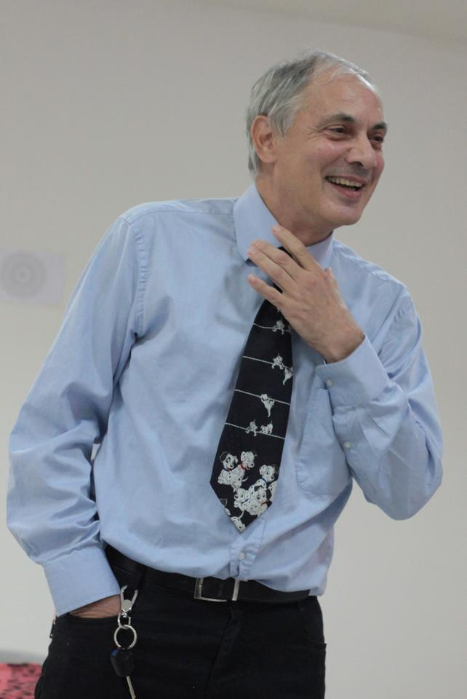

Sono Angelo Debbia
Contatti : e-mail: angelo_debbia@virgilio.it
cell. +39 320 0278875

Mi occupo di Formazione, Crescita Interiore e Benessere Personale Consapevole.
Sono Formatore e Operatore a indirizzo Olistico ed Energetico.
Attualmente sono:

• Trainer e Operatore Olistico Attestato SIAF Codice di Attestazione LO 260T-OP

• Istruttore ThetaHealing® dei corsi :

Base, Avanzato, Abbondanza e Manifestazione, Anime Gemelle, Rhythm, Game Of Life, Piante, Animali, Anatomia intuitiva ,DNA3, Disordini e malattie , Bambini arcobaleno.

• Operatore di:

ThetaHealing® , Bars®, Pranic Healing ,Rebirthing, Diksha Giver.

In qualità di associata S.I.A.F sono disponibile ad accettare il coupon SIAF per sedute individuali con le seguenti tecniche:

ThetaHealing®
Pranic Healing

NAMASTE

